JUZGADO PRIMERO PENAL MUNICIPAL CONOCIMIENTO

PALACIO DE JUSTICIA

Carrera 29 No. 22 – 43 oficina 301 Telefax 266 02 00 – Ext. 7146

PALMIRA – VALLE

Mayo 07 de 2024

Oficio No. 4814

Doctora

**KATIMADELEINE PALACIOS PRADO**

FISCAL 125 LOCAL

[katimadeleine.palacios@fiscalia.gov.co](mailto:katimadeleine.palacios@fiscalia.gov.co)

[jhon.loaiza@fiscalia.gov.co](mailto:jhon.loaiza@fiscalia.gov.co)

PALMIRA VALLE

SPOA 76-001-60-00-181-2019-01678-00

N.I. 001-2024-00119-00

Me permito notificarle que el próximo 24 de JUNIO de 2024 a la 01:30 P.M. se llevará a cabo AUDIENCIA CONCENTRADA DE MANERA VIRTUAL en el caso que se adelanta contra ROOSVELTE BEJARANO URIBE, por el delito de LESIONES PERSONALES CULPOSAS.

Por lo anterior, se le informa que, si usted tiene los medios tecnológicos, celular o computador para realizar la audiencia virtual, se le solicita bajar el aplicativo LIFESIZE para conectarse a la hora señalada y participar en ella; caso contrario, deberá comparecer a este despacho. Cualquier inquietud podrá comunicarse al correo electrónico [j01pmcpal@cendoj.ramajudicial.gov.co](mailto:j01pmcpal@cendoj.ramajudicial.gov.co) o al teléfono de esta oficina.

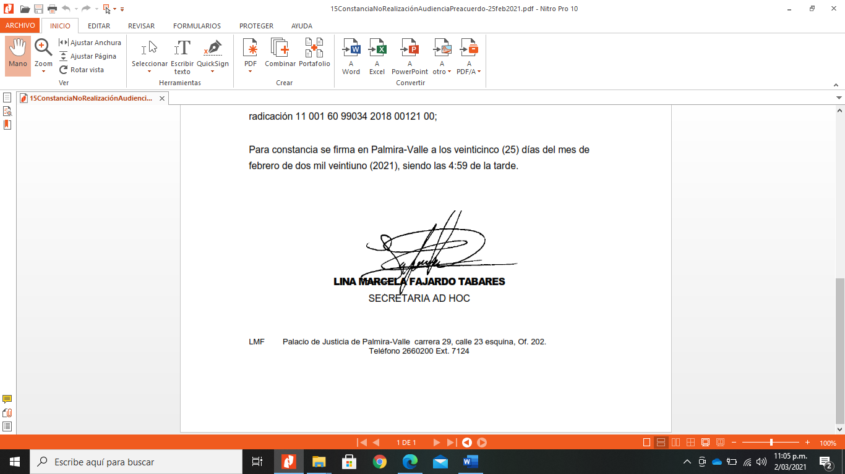

Atentamente,

Oficial Mayor